REPÚBLICA BOLIVARIANA DE VENEZUELA
MINISTERIO DEL PODER POPULAR PARA LA EDUCACIÓN
“LICEO LOS ROBLES”
MARACAIBO ESTADO ZULIA

GUÍA DE TRABAJO
1ER GRADO
DESDE EL 20/04/2020 HASTA EL 24/04/20

MARACAIBO, 20 DE ABRIL DE 2020.
Día 1. Lengua- lunes 20 de abril de 2020.

1.- Lectura: Lectura libre del libro senderos.
2.- Tema de la semana: Palabras cortas y palabras largas. Didáctica pág. 80
Palabras cortas: son las que tienen una o dos sílabas.

Ejemplo: Sol, Queso

Palabras largas: son las que tienen tres o más sílabas.

Ejemplo: Zapato, Sacapuntas

3.- Escribe 3 palabras cortas y 3 palabras largas.

Cuida los aspectos formales de la lengua escrita, (sangría, márgenes, uso de mayúsculas, minúsculas, letra legible y buena presentación)

3.- Caligrafía: Realiza la caligrafía en el cuaderno (5 líneas).
Mi amigo es noble.
Día 2. Lengua- martes 21 de abril de 2020.

1.- Análisis de palabras: En el siguiente cuadro, separa las palabras en sílabas y ubica la sílaba tónica:
PALABRAS | SEPARACIÓN EN SÍLABAS | SÍLABA TÓNICA
Mesero
Sacapuntas
Libro
Hipopótamo

PALABRAS | SEPARACIÓN EN SÍLABAS | SÍLABA TÓNICA
Teleférico
Párrafo
Harina
Papagayo

2.- Lectura: Lectura libre de senderos.
3.- Copia del libro didáctica página 80. “concepto de palabras cortas y palabras largas”.
Cuida los aspectos formales de la lengua escrita, (sangría, márgenes, uso de mayúsculas, minúsculas, letra legible y buena presentación)

4.- Caligrafía: Realiza la caligrafía en el cuaderno (5 líneas).
Mi bicicleta es grande.
Día 3. Lengua- miércoles 22 de abril de 2020.

1.- Lectura libre de senderos.

2.- Encierra con un círculo rojo las palabras cortas y con un círculo azul las palabras largas.

globo, mapa, pelota, escalera, dragón, golondrina, estrella, brazo, grama,

aplanadora, planeta, neblina, kilómetro, agradable, sexto, laguna, examen.

3.- Copia del libro Senderos página 106.
Cuida los aspectos formales de la lengua escrita, (sangría, márgenes, uso de mayúsculas, minúsculas, letra legible y buena presentación)

3.- Caligrafía: Realiza la caligrafía en el cuaderno (5 líneas)
Extraño mi colegio.
Día 4. Lengua- jueves 23 de abril de 2020.
1.- Lectura libre de senderos.
2.- Dictado de oraciones pág. 108 del libro senderos.

3.- Caligrafía: Realiza la caligrafía en el cuaderno (5 líneas cada una)

El kimono es una bata
Yo rezo todas las noches.

Día 5. Lengua- viernes 24 de abril de 2020.

Prueba semanal de lengua.

1.- Lectura libre del libro Senderos.

2.- Análisis de palabras: En el siguiente cuadro, separa las palabras en sílabas y ubica la sílaba tónica:
PALABRAS | SEPARACIÓN EN SÍLABAS | SÍLABA TÓNICA
Pablo
Franela
Práctico
Sacapuntas
kilómetro

3.- Relaciono mediante líneas según corresponda.

Luz
Palabras cortas

Teleférico

Pez

Cocina

Palabras largas

Lápices

Día 1. Matemática- lunes 20 de abril de 2020.

1.- Seriadas. Complete las siguientes secuencias.

130; 123; 116; _____; _____; _____; _____;

544; 552; 560; _____; _____; _____; _____;

2.- Escritura de números.

- Escribe en letras los siguientes números.

a) 1.230:____________________________________________________
b) 2.450:____________________________________________________

- Escribe en números.

a) trescientos treinta y dos: _____________ c) sesenta y uno: _________
b) cuatrocientos cincuenta: ____________ d) trescientos doce: _________

3.- Operaciones básicas. (Adición y sustracción)
 |  | UM | C | D | U |  |  | UM | C | D | U |  |  | UM | C | D | U |  |  | UM | C | D | U
 |  | 3 | 5 | 2 | 4 |  |  | 5 | 0 | 2 | 5 |  |  | 3 | 6 | 5 | 4 |  |  | 4 | 5 | 3 | 3
 | + | 1 | 3 | 2 | 8 |  | + | 3 | 4 | 8 | 5 |  | - | 1 | 3 | 4 | 7 |  | - | 2 | 3 | 4 | 6

Día 2. Matemática- martes 21 de abril de 2020.

1.- Resuelve las siguientes tablas de sumar.

5 + 5 = | 9 + 9 = |  | 4 + 4 = | 3 + 1 =
3 + 3 = | 2 + 2 = |  | 7 + 1 = | 8 + 7 =
6 + 2 = | 7 + 5 = |  | 8 + 3 = | 5 + 2 =
6 + 3 = | 7 + 6 = |  | 5 + 4 = | 9 + 1 =
5 + 4 = | 8 + 5 = |  | 7 + 7 = | 6 + 5 =
5 + 3 = | 9 + 1 = |  | 2 + 1 = | 8 + 4 =
6 + 6 = | 8 + 6 = |  | 9 + 5 = | 7 + 5 =
7 + 1 = | 5 + 2 = |  | 6 + 6 = | 4 + 1 =
8 + 2 = | 4 + 4 = |  | 8 + 5 = | 9 + 2 =
8 + 3 = | 3 + 2 = |  | 3 + 3 = | 6 + 1 =
5 + 1 = | 9 + 4 = |  | 9 + 7 = | 7 + 2 =
4 + 1 = | 3 + 1 = |  | 6 + 2 = | 9 + 3 =
8 + 7 = | 9 + 3 = |  | 7 + 3 = | 3 + 2 =
8 + 8 = | 7 + 4 = |  | 9 + 9 = | 8 + 1 =
6 + 4 = | 6 + 1 = |  | 4 + 2 = | 9 + 4 =

2.- Tema de la semana: Centímetro y metro. Pág. 172 de didáctica.
Centímetro: es una unidad de longitud que utilizamos para medir objetos pequeños. Su símbolo es cm.

Metro: es la unidad principal de longitud que utilizamos para medir objetos. Su símbolo es m.

1 metro = 100 centímetros.

3.- Actividad: Mido con mi regla.

- b)
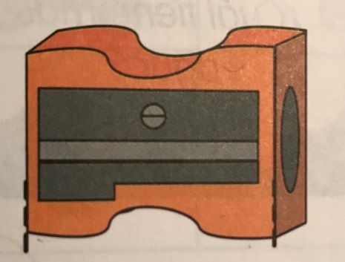
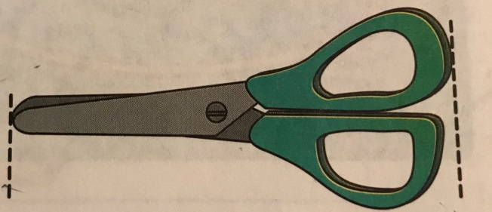

Mide _________ centímetros Mide _________ centímetros

4.- Mido con mi regla. Coloreo según la clave.

5 cm amarillo

6 cm verde

5.- Problema.

Una rana saltó 36 cm y otra dio un salto de 48 cm. ¿Cuántos centímetros más saltó la segunda que la primera?

Operaciones | Respuesta

Día 3. Matemática- miércoles 22 de abril de 2020.

1.- Escribe los números de 3 en 3, desde el 0 hasta el 30.

0, 3, ____, ____, _____, _____, _____, _____, _____, _____, _____

2- Marca con una (X) la respuesta falsa:

3 + 2 = 5 3 + 4 = 7

4 + 3 = 6 0 + 5 = 5

6 + 1 = 7 2 + 5 = 6

2 + 2 = 4 5 + 5 = 12

2 + 1 = 5 4 + 4 = 9

3-. Operaciones básicas. (Adición)
 |  | UM | C | D | U |  |  | UM | C | D | U |  |  | UM | C | D | U |  |  | UM | C | D | U
 |  | 2 | 8 | 9 | 8 |  |  | 7 | 4 | 5 | 6 |  |  | 4 | 6 | 8 | 9 |  |  | 5 | 7 | 8 | 9
 | + | 2 | 3 | 4 | 8 |  | + | 1 | 6 | 5 | 3 |  | + | 1 | 7 | 5 | 8 |  | + | 3 | 2 | 1 | 9

Día 4. Matemática- jueves 23 de abril de 2020
- Problema.

Un avión salió con 138 pasajeros y en una escala subieron 85 más. ¿ Cuántos pasajeros lleva el avión?

Operaciones | Respuesta

Operaciones básicas. (Sustracción)
 |  | UM | C | D | U |  |  | UM | C | D | U |  |  | UM | C | D | U |  |  | UM | C | D | U
 |  | 4 | 3 | 5 | 8 |  |  | 4 | 6 | 3 | 6 |  |  | 5 | 7 | 7 | 9 |  |  | 9 | 4 | 8 | 5
 | - | 2 | 1 | 6 | 8 |  | - | 1 | 2 | 5 | 7 |  | - | 1 | 8 | 3 | 8 |  | + | 7 | 3 | 1 | 9

Día 5 – viernes 24 de abril de 2020
Prueba semanal Matemática

- Resuelve las siguientes operaciones.

 |  | UM | C | D | U |  |  | UM | C | D | U |  |  | UM | C | D | U |  |  | UM | C | D | U
 |  | 7 | 1 | 7 | 1 |  |  | 3 | 6 | 9 | 8 |  |  | 9 | 8 | 7 | 6 |  |  | 1 | 2 | 4 | 2
 | + | 1 | 5 | 5 | 8 |  | + | 2 | 3 | 4 | 8 |  | - | 2 | 2 | 9 | 8 |  | - | 1 | 1 | 2 | 9

- Escribir en letras:

- 1.234 = _________________________________________________

- 1.782 = _________________________________________________

- Mido con mi regla.

Mide ______ centímetros

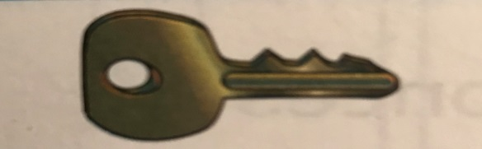

Mide ______ centímetros

- Mido con mi regla. Coloreo según la clave.

8cm amarillo

2cm azul
Día 1. Cs Sociales- martes 21 de abril de 2020.
1.- Tema de la semana: El paisaje. Didáctica pág. 238.
El paisaje geográfico: es la imagen de un lugar formada por los elementos naturales y los artificiales.

Los elementos que componen el paisaje son:

Elementos naturales: Son los que ha creado la naturaleza.

Ejemplo: El mar, las montañas, la flora y fauna.

Elementos artificiales: Son los que han construido las personas.

Ejemplo: Edificios, casas, puentes.

2.- Ingresa en el siguiente enlace: https://www.youtube.com/watch?v=LxgKYT8oDTo

Observa y escucha el video, luego realiza las siguientes actividades.

3.- Menciona los elementos que integran el paisaje geográfico.

4.- Observa las imágenes. Pinta de color azul los elementos naturales y de color amarillo los artificiales.
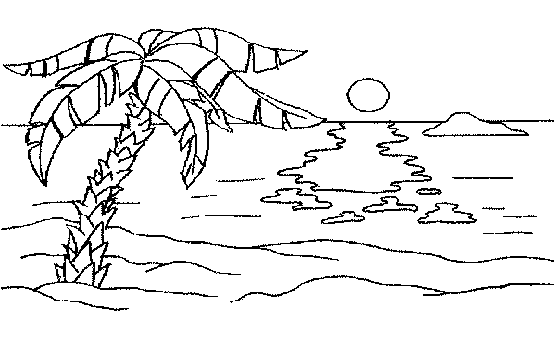
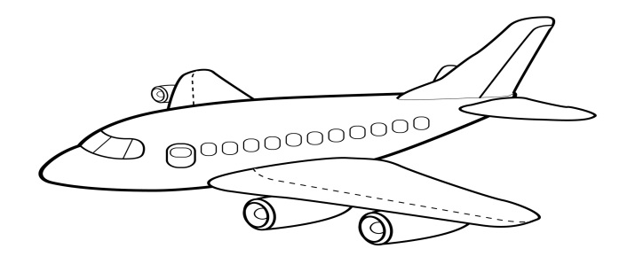

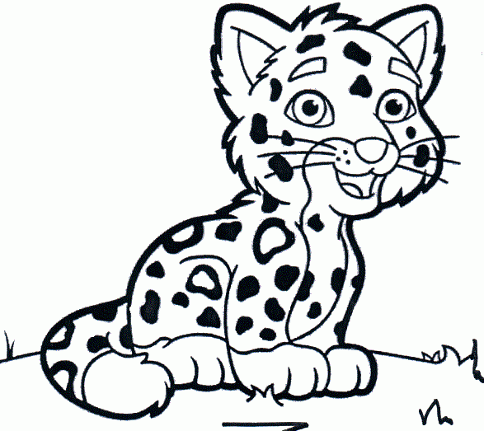

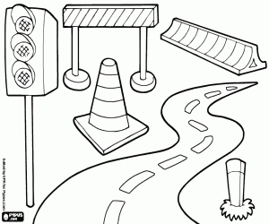

Día 1. Cs Naturales- jueves 23 de abril de 2020.
1.- Tema de la semana: El día y la noche. Didáctica pág. 214.
El día: Es el periodo de tiempo en el que es visible la luz del Sol. Comienza al amanecer y termina al anochecer.

La noche: Es el periodo de tiempo en el que no es visible la luz del Sol. Comienza cuando el Sol se oculta y termina al amanecer.

2.- Ingresa en el siguiente enlace: https://www.youtube.com/watch?v=OJoZSoAR-RU

Observa y escucha el video, luego realiza las siguientes actividades.

3.- Completo las oraciones con las siguientes palabras.

atardecer
mediodía
amanecer

noche

- El Sol sale al ________________________

- Al _________________ el Sol está en la mitad del cielo.

- El Sol se oculta al __________________

- En la ____________ vemos brillar la Luna y las estrellas.

4.- Rodeo con color azul las actividades que realizo en el día y de color rojo las que realizo en la noche.
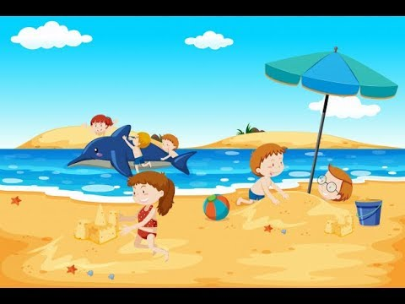

LOS ROBLES SCHOOL
LOS ROBLES SCHOOL
FIRST GRADE ENGLISH GUIDE
COOL KIDS 1. UNIT 8
TEACHER YORJENDRIS DUARTE
MY NAME IS: __________________________________________
E-MAIL: yorjendris@gmail.com

Daily Activities
MONDAY, 20th
-STUDENT’S BOOK PAGE Nº 93.
ACTIVITY Nº 3. LISTEN THE INFORMATION, NUMBER THE PICTURES AND COMPLETE THE SENTENCES.
(NUMBER THE PICTURES IN THIS WAY 1-2-4-5-3-6)
-WORKBOOK PAGE Nº 79.
ACTIVITY Nº 1, DECODE THE STORY.

TUESDAY, 21st
-STUDENT’S BOOK PAGE Nº 94.
ACTIVITY Nº 1. LISTEN AND CIRCLE YES OR NO.
CIRCLE YES OR NO FOLLOWING THESE QUESTIONS:
1: IS IT A FOOT? / 2: ARE THEY HANDS? / 3: IS IT A MOUTH?
4: ARE THEY EARS? / 5: ARE THEY EYES? / 6: IS IT AN EYE?
-WORKBOOK PAGE Nº 80.
ACTIVITY Nº 1, LISTEN AND WRITE THE NUMBER OF THE BODY PARTS.
SAMPLE:
1: HEAD / 2: ARM / 3: EYE / 4: EAR / 5: LEG /
6: NOSE / 7: MOUTH / 8: FOOT / 9: HAND

WEDNESDAY,22nd
-STUDENT’S BOOK PAGE Nº 95.
ACTIVITY Nº 4. COLOR THE ANSWERS.
-WORKBOOK PAGE Nº 81.
ACTIVITY Nº 2, NUMBER THE INSTRUCTIONS.
2 TOUCH YOUR FEET
1 RAISE YOUR ARMS
4 TOUCH YOUR LEGS
3 CLOSE YOUR EYES
6 TOUCH YOUR NOSE
5 RAISE ONE LEG
THURSDAY, 23rd
-STUDENT’S BOOK PAGE Nº 96.
ACTIVITY Nº 1. WRITE THE PARTS OF THE BODY.
-WORKBOOK PAGE Nº 82.
ACTIVITY Nº 1-2. MATCH THE PICTURES AND CIRCLE THE ANSWERS.

FRIDAY, 24th
-STUDENT’S BOOK PAGE Nº 97.
ACTIVITY Nº 3. DRAW YOURSELF AND WRITE A DESCRIPTION.
-WORKBOOK PAGE Nº 83.
ACTIVITY Nº 1, UNSCRAMBLE THE SENTENCES AND WRITE WHAT THE OBJECTS ARE.
If you don’t have the books, you can find them over here:
Book
https://drive.google.com/file/d/1PXV0ZHd3ytDofctUwUxKm6XseVCZgv4e/view?usp=drivesdk

Workbook

https://drive.google.com/file/d/1PYJ-kjXDu00qq_16Anet8ljfYXREvKrK/view?usp=drivesdk

